212协议数据帧格式分解

在使用212协议的java项目中，对于212数据帧的解析和封装，均按照此方法开发，相关的类均在core.structure包中。

core.structure包为212协议格式的封装和解析实现类；以一条212数据为列，数据包被分解后对应的类的解释如下：

下面举例

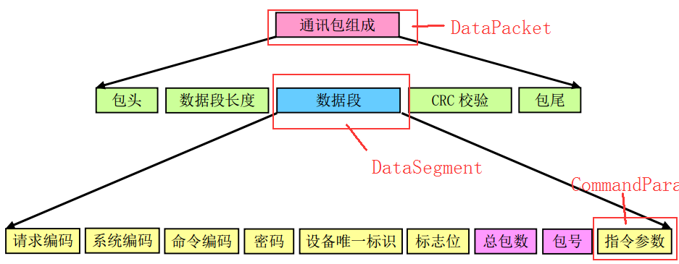

下面举例说明，下面是一条212数据包，

##0454QN=200407100835370000;ST=32;CN=2011;PW=654321;MN=88888880000001;CP=&&DataTime=20040710083533;a21005-Rtd=0.06,a21005-Flag=F;a21004-Rtd=0.06,a21004-Flag=F;&&AABB

其中，从QN到AABB之前为数据段DataSegment

CP=&&…&& 指令参数CommandPara

参数指令内部的数据为DataZone

被分号隔开的为数据元素Item

a21005-Rtd=0.06,a21005-Flag=F 这种带逗号的为ComplexItem

DataTime=20040710083533这种不包含逗号的为SimpleItem

212协议数据包的解析就是将上面string类型解析成上述这种分解结构，212协议数据包的封装就是将这种分解结构组建成String形式。